

**TRƯỜNG ĐẠI HỌC CÔNG NGHIỆP HÀ NỘI**

**KHOA CÔNG NGHỆ THÔNG TIN**

**-----🙟🕮🙝-----**



**BÁO CÁO BÀI TẬP LỚN**

**MÔN: Lập Trình Java**

**ĐỀ TÀI: QUẢN LÝ THƯ VIỆN**

|  |  |
| --- | --- |
| Giáo viên hướng dẫn: | Hà Mạnh Đào |
| Nhóm : | 3 |
| Lớp: | Kỹ Thuật Phần Mềm 03 – DHCNHN – K12 |
| Sinh viên thực hiện: | * Lương Vũ Thuần * Đỗ Nguyên Phương * Trần Đoàn Huy Hùng * Phạm Tuấn Minh * Giáp Quang Anh |

Hà Nội - Năm 2020

# Lời Nói Đầu

Trong thời kỳ hội nhập, Công nghệ thông tin là một trong những ngành mũi nhọn mang đến sự phát triển vượt bậc cho khoa học kỹ thuật. Nó được xem là ngành đào tạo mũi nhọn hướng đến sự phát triển của công nghệ và khoa học kỹ thuật trong thời đại số hóa ngày nay.

Chính vì thế, việc ứng dụng CNTT trong dạy học và quản lý đã được thực hiện ở rất nhiều nước phát triển trên thế giới.

Ở Việt Nam hiện nay, máy tính điện tử, đặc biệt là máy vi tính trong nhiều năm qua đã được sử dụng một cách rộng rãi, sự phát triển của tin học, công nghệ phần mềm, phần cứng, các tài liệu tham khảo đã từng bước đưa chúng ta tiếp cận với công nghệ thông tin trong nhiều lĩnh vực nhằm đáp ứng nhu cầu của con người.

**Quản lý thư viện** là một đề tài không còn mới mẻ với các bài toán quản lý.Việc đưa tin học vào ứng dụng quản lý là rất hữu ích vì chúng ta phải bỏ rất ít thời gian mà kết quả rất chính xác.

Dưới sự hướng dẫn của thầy Hà Mạnh Đào phụ trách giảng dậy môn lập trình Java , chúng em đã đi sâu vào tìm hiểu sau và nghiên cứu đề tài ”Phần mềm quản lý thư viện”.

**MỤC LỤC**

Lời Nói Đầu 2

CHƯƠNG I. GIỚI THIỆU VỀ ĐỀ TÀI 5

1. Vấn đề Quản Lý Thư Viện của một số trường học, quầy bán sách 5

2. Yêu cầu thực tiễn và tầm quan trọng của quản lý thư viện 5

a. Lý do chọn đề tài 5

b. Tầm quan trọng của việc quản lý thư viện 6

3. Mục tiêu và phạm vi của đề tài 6

a. Mục tiêu 6

b. Phạm vi của đề tài 6

CHƯƠNG II. KHẢO SÁT HIỆN TRẠNG VÀ XÁC ĐỊNH YÊU CẦU 7

1. Khảo sát hiện trạng 7

2. Yêu cầu chức năng 7

3. Yêu cầu phi chức năng 7

CHƯƠNG III. PHÂN TÍCH THIẾT KẾ HỆ THỐNG 9

1. Biểu đồ thực thể liên kết 9

2. Biểu đồ Use Case 9

3. Mô tả Use Case 10

a. Mô tả Use Case “Đăng Nhập” 10

b. Mô tả Use Case “Bảo Trì Người Đọc” 11

c. Mô tả Use Case “Bảo Trì Nhân Viên” 13

d. Mô tả Use Case “Sửa Thông Tin cá Nhân” 14

e. Mô tả Use Case “Bảo trì Sách” 15

f. Mô tả Use Case “Tạo báo cáo” 17

g. Mô tả Use Case “Quản Lý Phiếu Mượn Trả” 17

h. Mô tả Use Case “Bảo trì Danh Mục” 19

4. Phân tích các Use Case 21

a. Use Case “Đăng Nhập” 21

b. Bảo trì Sách 22

c. Bảo trì danh mục 24

d. Use Case “Bảo trì người đọc” 26

e. Use Case “Bảo trì nhân viên” 29

5. Hình dung màn hình 31

a. Use Case “Đăng Nhập” 31

b. Use Case “Quản lý Sách” 31

c. Use Case “Bảo trì danh mục” 33

d. Use Case “Bảo trì Người Đọc” 34

e. Use Case “Bảo trì nhân viên” 36

CHƯƠNG IV. CÀI ĐẶT THỬ NGHIỆM VÀ ĐÁNH GIÁ 38

I. Hướng dẫn cài đặt 38

II. Giới thiệu về một vài chức năng chính 40

KẾT LUẬN 45

TÀI LIỆU THAM KHẢO 46

# CHƯƠNG I. GIỚI THIỆU VỀ ĐỀ TÀI

## **1. Vấn đề Quản Lý Thư Viện của một số trường học, quầy bán sách**

- Trong những năm gần đây, việc tin học hóa nhà trường đã trở thành khá phổ biến ở các nước trên thế giới, việt nam cũng mới bắt đầu thực hiện được một vài năm gần đây. Và vì thế, việc nâng cao Quản Lý Thư Viện bằng Máy Tính là một điều cần thiết.

- Thư viện slà nơi không thể thiếu được cho mỗi sinh viên , ở đó tập trung một lượng lớn sinh viên ra vào thư viện để đọc, mượn và trả sách.

- Nhu cầu học tập ngày càng cao đặc biệt là để đảm bảo kiến thức có tính logic và chính xác thì việc tìm đến với sách là rất cần thiết, để đáp ứng nhu cầu đó thì thư viện đã tăng số lượng sách đáng kể rất phong phú về loại sách cũng như số lượng.

- Vì thế mà người thủ thư trong một ngày phải liên tục lặp đí lặp lại công việc tìm sách, cho độc giả mượn trả sách sắp xếp sách đúng theo vị trí quy định đã khó khăn lại càng khó khăn hơn.

- Và với sự phát triển của thì thư viện càng được phát triển hơn nữa và khi đó công việc của người thủ thư càng nhiều hơn. Từ đó vấn đề quản lý sách được coi là rất cần thiết. Quản lý tốt cung cấp đầy đủ, nhanh chóng và chính xác về các loại sách cho sinh viên và thống kê báo cáo với ban quản lý là thực sự cần thiết

## **2. Yêu cầu thực tiễn và tầm quan trọng của quản lý thư viện**

### **a. Lý do chọn đề tài**

**-** Quản lý thư viện là một chuỗi công việc rất vất vã và tốn nhiều công sức. Việc tin học hoá trong bài toán quản lý thư viện sẽ giúp việc quản lý trở nên đơn giản và đặc biệt là tình chính xác cao. Đặc biệt tin học hoá trong bài toán quản lý sẽ giúp việc truy vấn thông tin được nhanh chóng theo yêu cầu khác nhau.

### **b. Tầm quan trọng của việc quản lý thư viện**

**-**  Quản lý thư viện là một quá trình lưu trữ hợp nhất xử lí, tính toán tất cả các thông tin cần thiết của từng loại sách nhằm phục vụ cho việc truy tìm, sắp xếp hay thống kê các báo biểu một cách nhanh chóng nhất theo từng yêu cầu cụ thể

**-** Các hoạt động nhập xuất hay lập báo biểu thủ công bằng tay ghi chép lên giấy sẽ không còn phù hợp trong thời đại ngày nay vì nó không thoã mãn yêu cầu đòi hỏi của con người như độ chính xác và khả năng đáp ứng thông tin nhanh chóng nữa. Vì vậy ứng dụng tin học vào việc quản lý thư viện là rất quan trọng và cần thiết

## **3. Mục tiêu và phạm vi của đề tài**

### **a. Mục tiêu**

**-** Phân tích thiết kế hệ thống thông tin cho thư viện. Triển khai ứng dụng bằng một phần mềm ứng dụng cụ thể

**-** Kiểm tra bằng thực nghiệm về việc xữ lí các vấn đề thường xuyên diễn ra trong công tác quản lý thư viện như: nhập thông tin sách mới, trao đổi mượn sách và trả sách, báo cáo thống kê về sách, về thông tin độc giả còn nợ sách…

### **b. Phạm vi của đề tài**

**-**  Đề tài được thực hiện trong phạm vi kiến thức đã học và nghiên cứu thêm các tài liệu tham khảo.

**-** Việc phân tích thiết kế hệ thống thông tin chủ yếu quan tâm đến yêu cầu thực tế là công việc hằng ngày trong thư viện của người thủ thư là cập nhật sách, mượn trả sách, tìm kiếm thông tin sách. Đọc giả là sinh viên, công nhân viên chức

# CHƯƠNG II. KHẢO SÁT HIỆN TRẠNG VÀ XÁC ĐỊNH YÊU CẦU

## **1. Khảo sát hiện trạng**

**-** Khi độc giả muốn mượn hay trả một cuốn sách nào đó thì thủ thư có thể tìm kiếm bằng cách độc giả khai báo về một hay nhiều thông tin về sách để có thể tra cứu dể dàng. Chỉ cần ít nhất một thông tin về sách là có thể liệt kê một loạt sách liên quan đến thông tin đó và cung cấp đầy đủ về sách đó như thuộc thể loại nào ? nội dung sách nói về gì ?

## **2.** **Yêu cầu chức năng**

**-** Phần mềm này yêu cầu bắt buộc phải có một vài chức năng sau :

* Quản Lý Thể Loại Sách
* Quản Lý Đọc Giả ( Người đọc )
* Quản Lý Sách
* Quản Lý Các Đơn Mượn và Trả Sách
* Quản Lý Phạt
* Quản Lý Nhân Viên ( Phần này chỉ dành riêng cho Quản Trị Viên )

## **3. Yêu cầu phi chức năng**

* Hiệu năng hoạt động tốt
* Giao diện dễ nhìn phù hợp với tất cả mọi người
* Độ tin cậy cao, có thể dễ dàng bảo trì, sửa chữa, phục hồi
* Tính bảo mật, toàn vẹn và xác thực của thông tin
* Đáp ứng được các trình duyệt thông dụng như Chrome, Côccôc, Explorer, Mozila Firefox…
* Luôn đảm bảo cho trang web hoạt động ổn định, không bị mất dữ liệu và không gặp sự cố

# CHƯƠNG III. PHÂN TÍCH THIẾT KẾ HỆ THỐNG

1. **Biểu đồ thực thể liên kết**

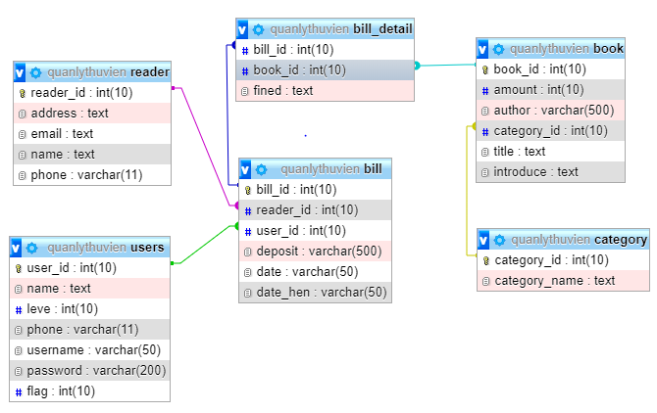

## **2. Biểu đồ Use Case**

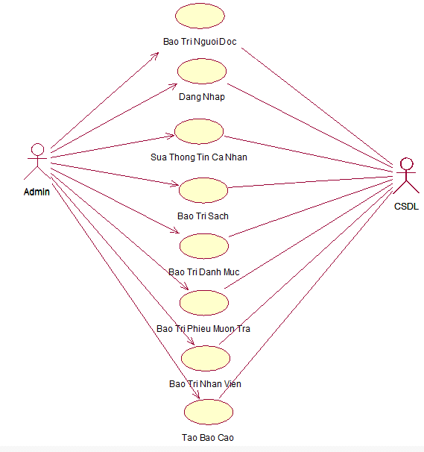

## **3. Mô tả Use Case**

1. **Mô tả Use Case “Đăng Nhập”**
2. **Tên use case: Đăng nhập**
3. **Mô tả vắn tắt:** Use case cho phép quản trị viên đăng nhập vào hệ thống.
4. **Luồng sự kiện**

**3.1: Luồng cơ bản:**

**3.1.1:** Use case bắt đầu khi quản trị viên ấn vào nút “đăng nhập” trên menu chính.

**3.1.2:** Quản trị viên nhập tên và mật khẩu sau đó kích vào nút “Đăng nhập”. Hệ thống sẽ kiểm tra tên đăng nhập và mật khẩu trong bảng “User” và hiển thị các chức năng của hệ thống. Use case kết thúc.

**3.2: Luồng rẽ nhánh**

**3.2.1:** Tại bước 2 trong luồng cơ bản, nếu người dùng nhập tên tài khoản không hợp lệ, mật khẩu không hợp lệ hoặc cả hai không hợp lệ. Hệ thống sẽ hiển thị một thông báo lỗi. Người dùng nhập lại thông tin để tiếp tục hoặc kích vào nút “Hủy” để use case kết thúc.

**3.2.2:** Tại bước 2 trong luồng cơ bản, nếu quản trị viên kích vào nút “X” thì use case sẽ kết thúc.

**3.2.3:** Tại bất kỳ thời điểm nào trong quá trình thực hiện use case, nếu không kết nối được với CSDL thì hệ thống sẽ hiển thị thông báo lỗi và use case kết thúc.

1. **Các yêu cầu đặc biệt**

Không có

1. **Tiền điều kiện:**

Chỉ Nhân Viên và Quản Trị viên mới được sử dụng

1. **Hậu điều kiện:**

Nếu use case thành công, quản trị viên sẽ đăng nhập được vào trang web. Nếu không, trạng thái website không thay đổi.

1. **Điểm mở rộng**

Không có

1. **Mô tả Use Case “Bảo Trì Người Đọc”**
   * 1. **Tên Use Case :** Bảo trì Người Đọc
     2. **Mô tả Use Case :** Use Case cho phép Admin bảo trì thông tin của Người Đọc.
     3. **Luồng sự kiện**

**3.1.** **Luồng cơ bản:**

1. **Xem Người đọc:**

Use case này bắt đầu khi Người quản trị kích vào nút “Quản Lý Người đọc” trên menu quản trị. Hệ thống lấy thông tin chi tiết từ bảng READER trong cơ sở dữ liệu và hiển thị lên màn hình..

1. **Thêm Người đọc:**
2. Người quản trị kích vào nút “Thêm mới” trên cửa sổ. Hệ thống hiển thị màn hình yêu cầu nhập thông tin chi tiết cho môn học gồm: họ tên, địa chỉ, số điện thoại , email.
3. Người quản trị nhập thông tin cho môn học mới và kích vào nút “Thêm”. Hệ thống sẽ tạo một bản ghi mới trong bảng READER và hiển thị danh sách các Người đọc được cập nhật..
4. **Sửa Người đọc:**
5. Admin chọn một dòng bất kỳ, sau đó kích vào nút “Update”. Hệ thống hiển thị một màn hình với các thông tin cũ trong các textbox.
6. Người quản trị sửa các thông tin của Người đọc và kích vào nút “Cập nhật”. Hệ thống sẽ cập nhật thông tin Người đọc trong bảng READER và hiển thị danh sách Người đọc đã cập nhật..
7. **Xóa Người đọc:**
8. Admin chọn một dòng bất kỳ, sau đó kích vào nút “Delete” trên Màn hình. Hệ thống hiển thị màn hình xác nhận xóa.
9. Admin kích nút “OK”. Hệ thống xóa Người đọc được chọn khỏi bảng READER và hiển thị danh sách các Người đọc.
10. Use case kết thúc:

**3.2.**  **Luồng rẽ nhánh**

**3.2.2.**Tại bất kỳ thời điểm nào trong quá trình thực hiện use case, nếu không kết nối được với CSDL thì hệ thống sẽ hiện thị thông báo lỗi và use case kết thúc.

* + 1. **Các yêu cầu đặc biệt :** Không
    2. **Tiền điều kiện :**

Đã đăng nhập vào hệ thống với quyền Admin.

* + 1. **Hậu điều kiện**
    2. **Điểm mở rộng** : Không

1. **Mô tả Use Case “Bảo Trì Nhân Viên”**
   * 1. **Tên Use Case :** Bảo trì Nhân Viên
     2. **Mô tả Use Case :** Use Case cho phép Admin bảo trì thông tin của Nhân Viên.
     3. **Luồng sự kiện**

**3.1.** **Luồng cơ bản:**

1. **Xem Nhân Viên:**

Use case này bắt đầu khi Người quản trị kích vào nút “Quản Lý Nhân Viên” trên menu quản trị. Hệ thống lấy thông tin chi tiết từ bảng USER trong cơ sở dữ liệu và hiển thị lên màn hình..

1. **Thêm Nhân Viên:**
2. Người quản trị kích vào nút “Thêm mới” trên cửa sổ. Hệ thống hiển thị màn hình yêu cầu nhập thông tin chi tiết cho môn học gồm: họ tên, số điện thoại , chức vụ, tài khoản, mật khẩu.
3. Người quản trị nhập thông tin cho môn học mới và kích vào nút “Thêm”. Hệ thống sẽ tạo một bản ghi mới trong bảng USER và hiển thị danh sách các Nhân Viên.
4. **Sửa Nhân Viên::**
5. Admin chọn một dòng bất kỳ, sau đó kích vào nút “Update”. Hệ thống hiển thị một màn hình với các thông tin cũ trong các textbox.
6. Người quản trị sửa các thông tin của Người đọc và kích vào nút “Cập nhật”. Hệ thống sẽ cập nhật thông tin nhân viên trong bảng USER và hiển thị danh sách Nhân Viên đã cập nhật..
7. **Xóa Người đọc:**
8. Admin chọn một dòng bất kỳ, sau đó kích vào nút “Delete” trên Màn hình. Hệ thống hiển thị màn hình xác nhận xóa.
9. Admin kích nút “OK”. Hệ thống xóa Sách được chọn khỏi bảng USER và hiển thị danh sách các Nhân Viên.
10. Use case kết thúc:

**3.2.**  **Luồng rẽ nhánh**

**3.2.2.**Tại bất kỳ thời điểm nào trong quá trình thực hiện use case, nếu không kết nối được với CSDL thì hệ thống sẽ hiện thị thông báo lỗi và use case kết thúc.

* + 1. **Các yêu cầu đặc biệt :** Không
    2. **Tiền điều kiện :**

Đã đăng nhập vào hệ thống với quyền Admin.

* + 1. **Hậu điều kiện**
    2. **Điểm mở rộng** : Không

1. **Mô tả Use Case “Sửa Thông Tin cá Nhân”**
   * 1. **Tên Use Case :** Sửa thông tin cá nhân
     2. **Mô tả Use Case :** Use Case cho phép người dùng sửa thông tin của bản thân.
     3. **Luồng sự kiện**

3.1. **Luồng cơ bản:**

3.1.1. Use case bắt đầu khi Admin click vào menu thông tin cá nhân. Hệ thống sẽ hiển thị ra 1 trang web có form chứa các thông tin cá nhân của người đọc.

3.1.2. Admin sửa lại các thông tin cần thiết vào form sau đó click nút ‘submit’ để tiến hành cập nhật lại thông tin. Hệ thống sẽ tiến hành lưu lại thông tin của người đọc và hiển thị ra màn hình.Use case kết thúc.

3.2.  **Luồng rẽ nhánh**

3.2.2.Tại bất kỳ thời điểm nào trong quá trình thực hiện use case, nếu không kết nối được với CSDL thì hệ thống sẽ hiện thị thông báo lỗi và use case kết thúc.

* + 1. **Các yêu cầu đặc biệt :** Không
    2. **Tiền điều kiện :**

Đã đăng nhập vào hệ thống với quyền Admin.

* + 1. **Hậu điều kiện**
    2. **Điểm mở rộng** : Không

1. **Mô tả Use Case “Bảo trì Sách”**
2. **Tên use case:** Bảo trì Sách.
3. **Mô tả vắn tắt:** Use case này cho phép Admin xem, thêm, sửa, xóa sách trong ứng dụng của mình.
4. **Luồng sự kiện:**
   1. **Luồng cơ bản:**
5. **Xem Sách:**

Use case này bắt đầu khi Người quản trị kích vào nút “Quản Lý Sách” trên menu quản trị. Hệ thống lấy thông tin chi tiết của các Sách (id , amount, author, category_id, title, introduce ) từ bảng BOOK trong cơ sở dữ liệu và hiển thị lên màn hình..

1. **Thêm Sách:**
2. Người quản trị kích vào nút “Thêm mới” trên cửa sổ danh sách môn học. Hệ thống hiển thị màn hình yêu cầu nhập thông tin chi tiết cho môn học gồm: id , amount, author, category_id, title, introduce.
3. Người quản trị nhập thông tin cho môn học mới và kích vào nút “Thêm”. Hệ thống sẽ tạo một bản ghi mới trong bảng BOOK và hiển thị danh sách các quyển Sách có trong CSDL
4. **Sửa Sách:**
5. Admin chọn một dòng bất kỳ, sau đó kích vào nút “Update”. Hệ thống hiển thị một màn hình với các thông tin cũ trong các textbox.
6. Người quản trị sửa các thông tin của Sách (amount, author, category_id, title, introduce) và kích vào nút “Cập nhật”. Hệ thống sẽ cập nhật thông tin Sách trong bảng BOOK và hiển thị danh sách quyển Sách đã cập nhật..
7. **Xóa Sách:**
8. Admin chọn một dòng bất kỳ, sau đó kích vào nút “Delete” trên Màn hình. Hệ thống hiển thị màn hình xác nhận xóa.
9. Admin kích nút “OK”. Hệ thống xóa Sách được chọn khỏi bảng BOOK và hiển thị danh sách các mặt hàng.
10. Use case kết thúc:
    1. **Luồng rẽ nhánh:**
11. Tại thời điểm bất kì của quá trình thực hiện use case. Nếu không kết nối được với cở sở dữ liệu thì hệ thống đưa ra thông báo lỗi và use case kết thúc.
12. Tại bước 2b của luồng sự kiện cơ bản. Nếu Admin không kích vào nút “Thêm mới” thì hệ thống sẽ không thêm Sách và hiển thị danh sách các Sách ban đầu.
13. Tại bước 3b của luồng sự kiện cơ bản. Nếu Admin kích vào nút “Hủy” thì hệ thống không sửa thông tin Sách và hiển thị màn hình sửa thông tin mặt hàng.
14. Tại bước 4b của luồng sự kiện cơ bản nếu người dùng kích vào nút “Hủy” thì hệ thống sẽ không xóa Sách và hiển thị lại Sách ban đầu.
15. **Các yêu cầu đặc biệt:** Không có.
16. **Tiền điều kiện:** Admin phải đăng nhập vào hệ thống.
17. **Hậu điều kiện:** Nếu use case thành công, các Sách được thêm vào cơ sở dữ liệu. Nếu không trạng thái use case không đổi.
18. **Các điểm mở rộng:** Không có
19. **Mô tả Use Case “Tạo báo cáo”**
    * 1. **Tên Use Case :** Tạo báo cáo
      2. **Mô tả Use Case :** Use Case cho phép Admin tạo báo cáo.
      3. **Luồng sự kiện**

3.1. **Luồng cơ bản:**

3.1.1. Use case bắt đầu khi Admin click vào nút tạo báo cáo trên màn hình. Hệ thống sẽ tạo ra báo cáo dưới dạng docx và tải xuống máy tính của Admin. Use case kết thúc.

3.2.  **Luồng rẽ nhánh**

3.2.1.Tại bất kỳ thời điểm nào trong quá trình thực hiện use case, nếu không kết nối được với CSDL thì hệ thống sẽ hiện thị thông báo lỗi và use case kết thúc.

* + 1. **Các yêu cầu đặc biệt :** Không
    2. **Tiền điều kiện :**

Đã đăng nhập vào hệ thống với quyền Admin.

* + 1. **Hậu điều kiện**
    2. **Điểm mở rộng** : Không

1. **Mô tả Use Case “Quản Lý Phiếu Mượn Trả”**

**1. Tên use case:** Quản lý phiếu mượn trả.

**2. Mô tả vắn tắt:** Use case này cho phép Admin xem, thêm, sửa, xóa thông tin mượn, trả sách trong ứng dụng của mình.

**3. Luồng sự kiện:**

* 1. **Luồng cơ bản:**
     1. **Xem phiếu:**

Use case này bắt đầu khi Người quản trị kích vào nút “Quản Lý Phiếu Mượn Trả” trên menu quản trị. Hệ thống sẽ hiện ra một phiếu mượn, trả sách của người dùng, sau đó thì Admin nhập mã phiếu vào mục “Mã Phiếu” và ấn xem. Hệ thống lấy thông tin chi tiết của các sách và thông tin người dùng từ trong cơ sở dữ liệu và hiển thị lên màn hình.

* + 1. **Sửa:**

1. Admin chọn một phiếu bất kỳ, sau đó xem phiếu có lỗi sai hay không, nếu có sẽ kích vào nút “Sửa”. Hệ thống hiển thị một màn hình với các thông tin cũ trong các textbox.
2. Người quản trị sửa các thông tin của Sách (amount, author, category_id, title, introduce) và thông tin người dùng, sau đó kích vào nút “Cập nhật”. Hệ thống sẽ cập nhật thông tin mới và hiển thị danh sách đã cập nhật..
   * 1. **Xóa:**
3. Admin chọn một phiếu bất kỳ, sau đó kích vào nút “Delete” trên Màn hình. Hệ thống hiển thị màn hình xác nhận xóa.
4. Admin kích nút “OK”. Hệ thống xóa phiếu được chọn khỏi danh sách và hiển thị danh sách các phiếu mượn trả.
   * 1. **Use case kết thúc**.
   1. **Luồng rẽ nhánh:**
      1. Tại thời điểm bất kì của quá trình thực hiện use case. Nếu không kết nối được với cở sở dữ liệu thì hệ thống đưa ra thông báo lỗi và use case kết thúc.
      2. Tại bước 3.1.2 b của luồng sự kiện cơ bản. Nếu Admin kích vào nút “Hủy” thì hệ thống không sửa thông tin phiếu và hiển thị màn hình sửa thông tin phiếu.
      3. Tại bước 3.1.3 b của luồng sự kiện cơ bản nếu người dùng kích vào nút “Hủy” thì hệ thống sẽ không xóa phiếu và hiển thị lại phiếu ban đầu.
5. **Các yêu cầu đặc biệt:** Không có.
6. **Tiền điều kiện:** Admin phải đăng nhập vào hệ thống.
7. **Hậu điều kiện:** Nếu use case thành công, phiếu mượn, trả­ được thêm vào cơ sở dữ liệu. Nếu không trạng thái use case không đổi.
8. **Các điểm mở rộng:** Không có
9. **Mô tả Use Case “Bảo trì Danh Mục”**
   * 1. **Tên use case:** Bảo trì danh mục.
     2. **Mô tả vắn tắt:** Use case này cho phép Admin xem, thêm, sửa, xóa danh mục trong ứng dụng của mình.
     3. **Luồng sự kiện:**
   1. **Luồng cơ bản:**
      1. **Xem danh mục:**

Use case này bắt đầu khi Admin kích vào nút “Quản Lý Danh Mục” trên menu quản trị. Hệ thống lấy thông tin chi tiết của Danh mục từ bảng CATEGORY trong cơ sở dữ liệu và hiển thị lên màn hình..

* + 1. **Thêm danh mục:**
       1. Admin kích vào nút “Thêm” trên cửa sổ danh sách danh mục. Hệ thống hiển thị màn hình yêu cầu nhập thông tin chi tiết cho danh mục cần thêm.
       2. Admin nhập thông tin cho danh mục mới và kích vào nút “Thêm”. Hệ thống sẽ tạo một bản ghi mới trong bảng CATEGORY và hiển thị danh sách danh mục được cập nhật..
    2. **Sửa danh mục:**

1. Admin chọn một dòng bất kỳ, sau đó kích vào nút “Update”. Hệ thống hiển thị một màn hình với các thông tin cũ trong các textbox.
2. Admin sửa các thông tin của danh mục và kích vào nút “Cập nhật”. Hệ thống sẽ cập nhật thông tin danh mục trong bảng CATEGORY và hiển thị danh sách danh mục đã cập nhật..
   * 1. **Xóa danh mục:**
3. Admin chọn một danh mục bất kỳ, sau đó kích vào nút “Delete” trên Màn hình. Hệ thống hiển thị màn hình xác nhận xóa.
4. Admin kích nút “OK”. Hệ thống xóa danh mục được chọn khỏi bảng CATEGORY và hiển thị danh sách danh mục.
   * 1. **Use case kết thúc**
   1. **Luồng rẽ nhánh:**
      1. Tại thời điểm bất kì của quá trình thực hiện use case. Nếu không kết nối được với cở sở dữ liệu thì hệ thống đưa ra thông báo lỗi và use case kết thúc.
      2. Tại bước 3.1.2b của luồng sự kiện cơ bản. Nếu Admin không kích vào nút “Thêm” thì hệ thống sẽ không thêm danh mục và hiển thị danh sách các Sách ban đầu.
      3. Tại bước 3.1.3b của luồng sự kiện cơ bản. Nếu Admin kích vào nút “Hủy” thì hệ thống không sửa thông tin danh mục và hiển thị màn hình danh mục.
      4. Tại bước 4b của luồng sự kiện cơ bản nếu người dùng kích vào nút “Hủy” thì hệ thống sẽ không xóa danh mục và hiển thị lại danh mục ban đầu.
5. **Các yêu cầu đặc biệt:** Không có.
6. **Tiền điều kiện:** Admin phải đăng nhập vào hệ thống.
7. **Hậu điều kiện:** Nếu use case thành công, các danh mục được thêm vào cơ sở dữ liệu. Nếu không trạng thái use case không đổi.
8. **Các điểm mở rộng:** Không có

## **4. Phân tích các Use Case**

### **a. Use Case “Đăng Nhập”**

- Biểu đồ trình tự

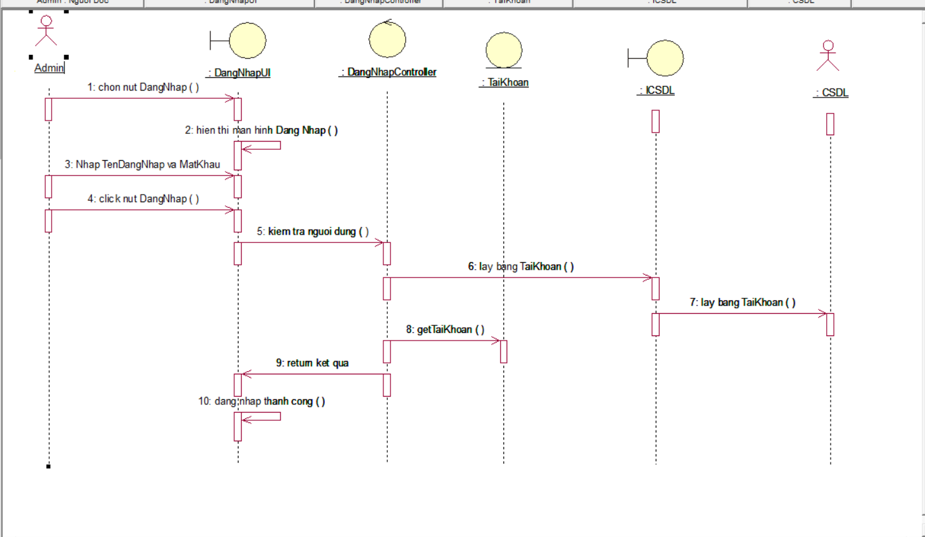

* Biểu đồ lớp



### **b. Bảo trì Sách**

**-** Biểu đồ trình tự

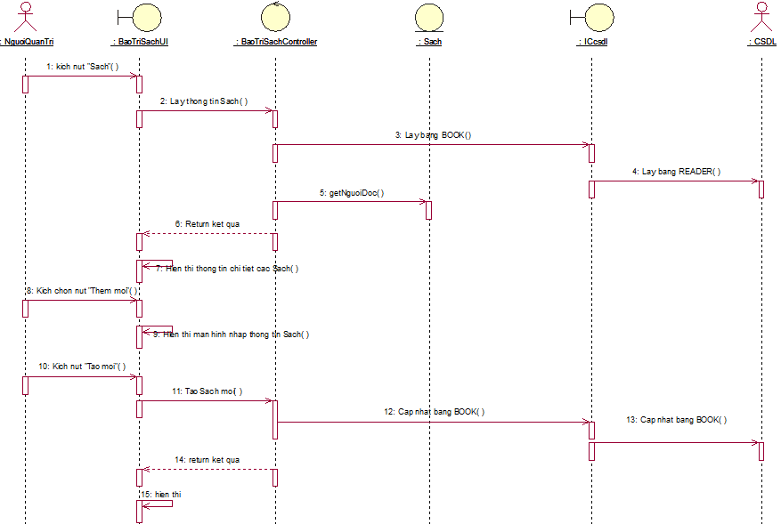

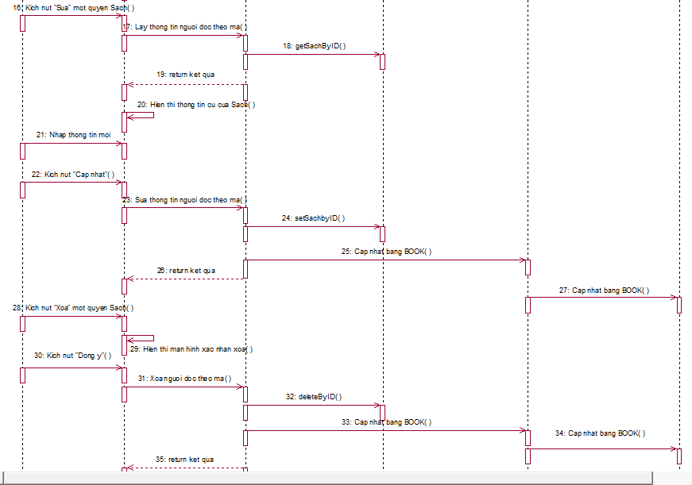

**-** Biểu đồ lớp màn hình



### **c. Bảo trì danh mục**

- Biểu đồ tuần tự

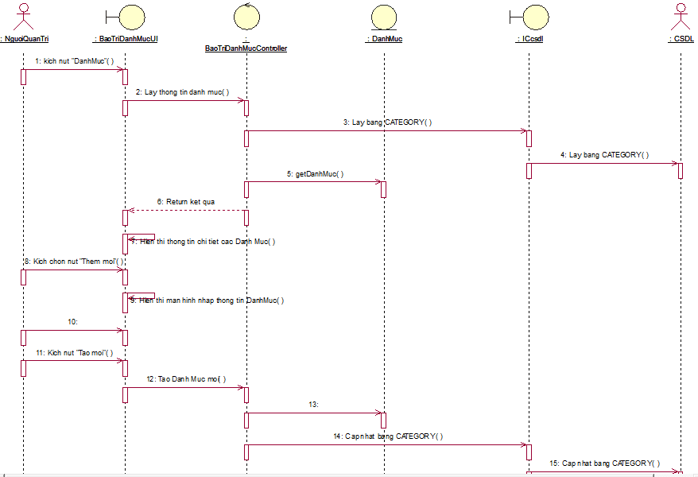

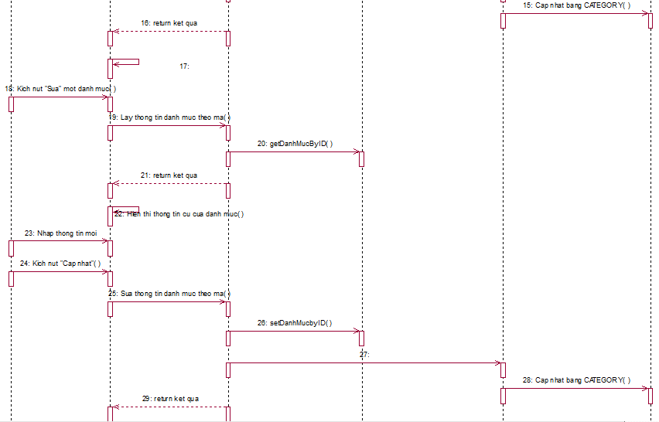

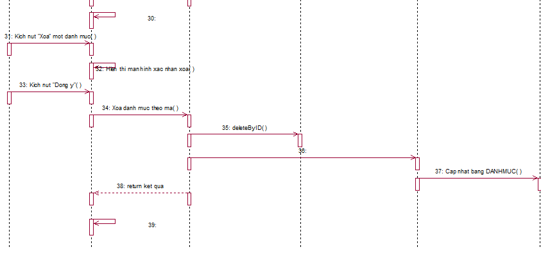

* Biểu đồ lớp



### **d. Use Case “Bảo trì người đọc”**

**-** Biểu đồ trình tự

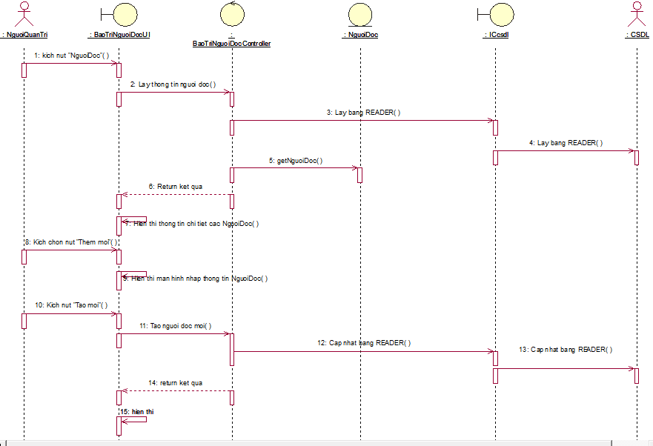

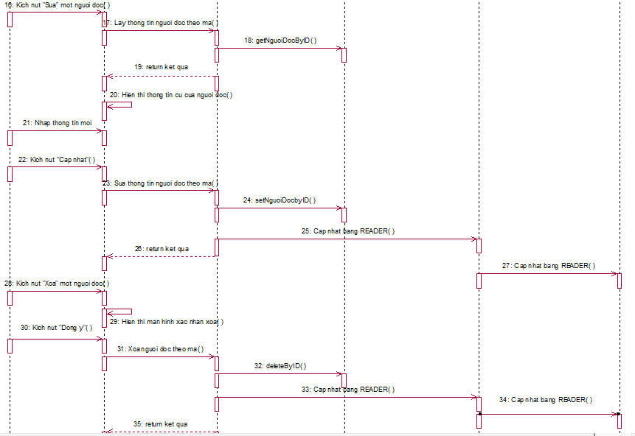

- Biểu đồ lớp



### **e. Use Case “Bảo trì nhân viên”**

**-** Biểu đồ trình tự

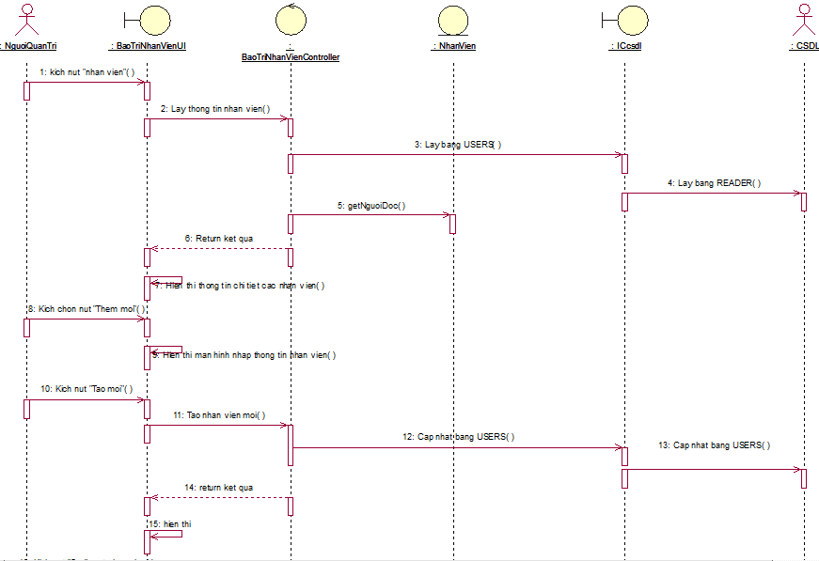

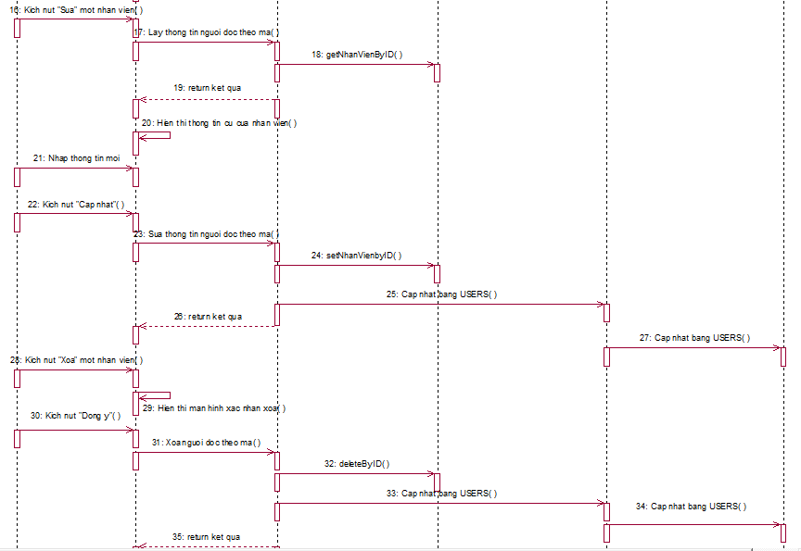

- Biểu đồ lớp



## **5. Hình dung màn hình**

### **a. Use Case “Đăng Nhập”**

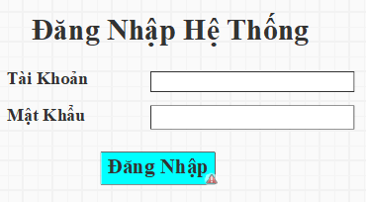

### **b. Use Case “Quản lý Sách”**

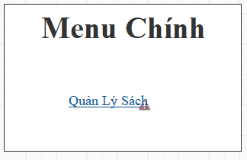

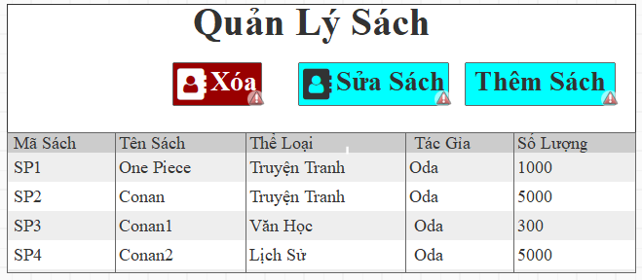

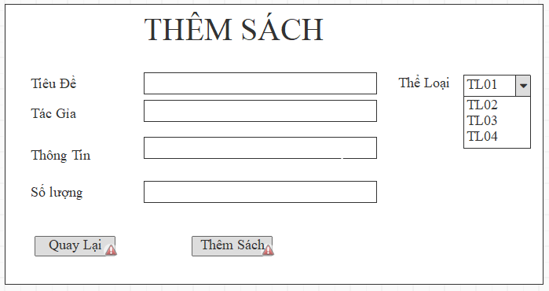

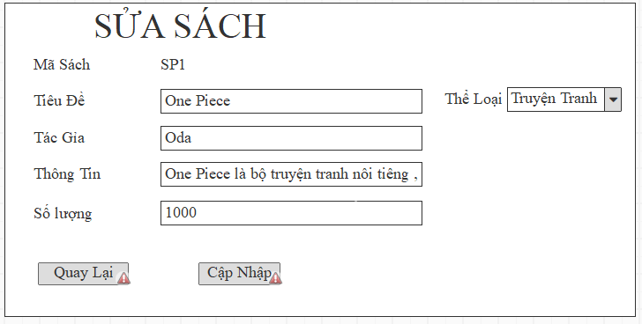

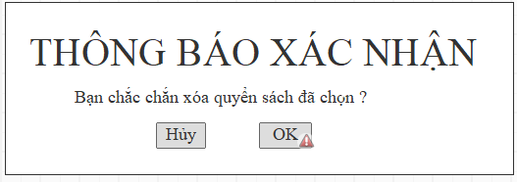

### **c. Use Case “Bảo trì danh mục”**

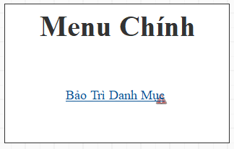

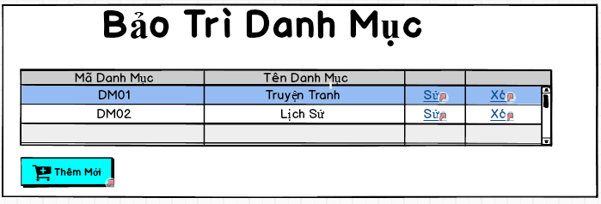

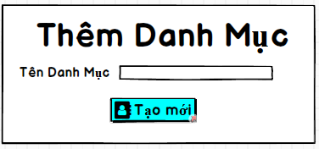

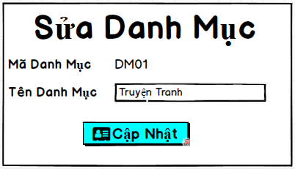

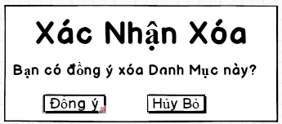

### **d. Use Case “Bảo trì Người Đọc”**

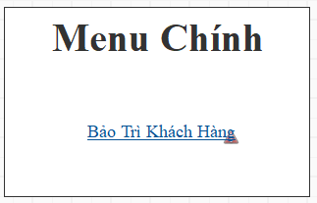

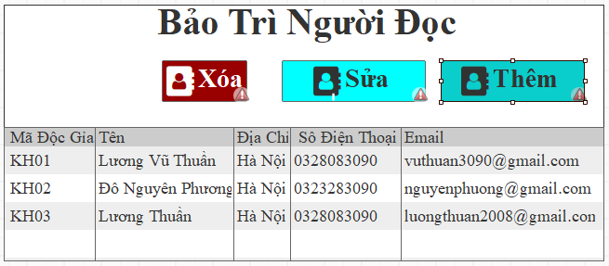

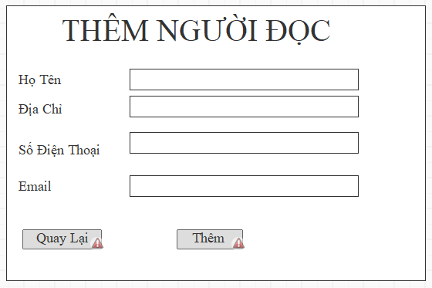

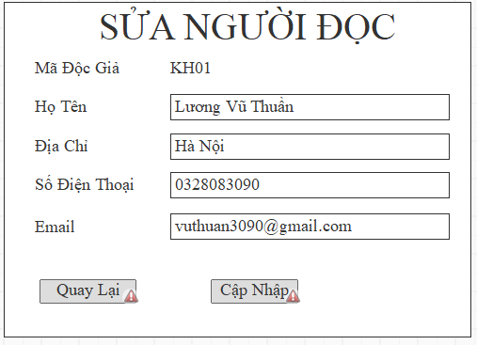

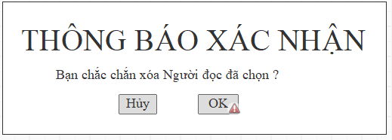

### **e. Use Case “Bảo trì nhân viên”**

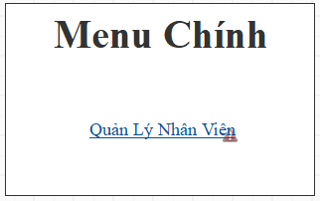

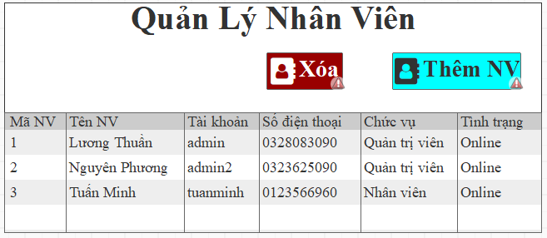

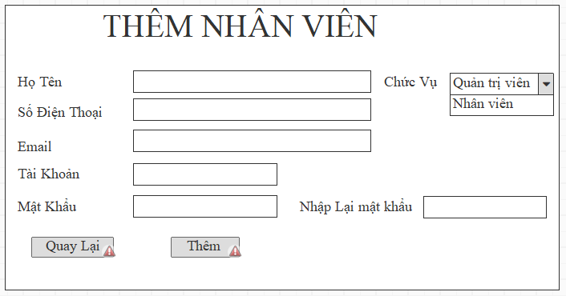

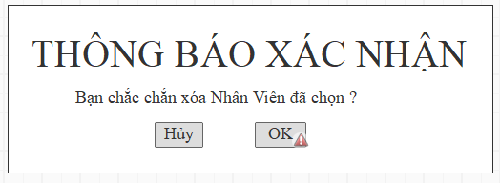

# 

# CHƯƠNG IV. CÀI ĐẶT THỬ NGHIỆM VÀ ĐÁNH GIÁ

## **I. Hướng dẫn cài đặt**

- Thực hiện các bước sau để cài đặt phần mềm :

- Tải và cài đặt cơ sở CSDL bằng gói cài đặt xampp. Download tại <https://www.apachefriends.org/xampp-files/7.4.6/xampp-windows-x64-7.4.6-0-VC15-installer.exe>

- Sau khi cài đặt xong, mở xampp và chạy server ‘Apache’ và ‘MySql’

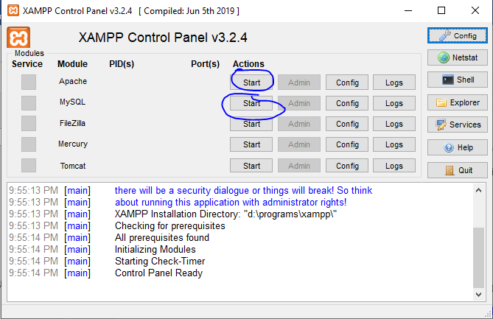

- Tải xuống project tại đây <https://drive.google.com/file/d/1-z_zLmRcjiwzWlyUXYCohKgI5BlPi7WV/view?usp=sharing>, sau đó giải nén.

- Truy cập trình quản lý CSDL tại đây <http://localhost/phpmyadmin/>

- Click nút ‘Mới’ để tạo CSDL với tên là ‘quanlythuvien’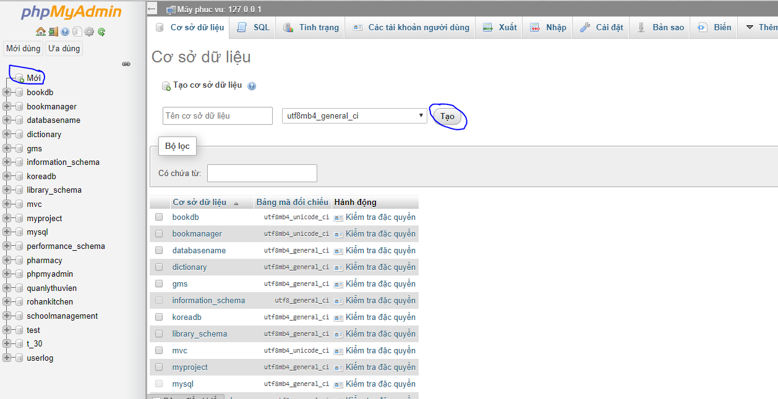

- Vào đường dẫn <http://localhost/phpmyadmin/db_import.php?db=quanlythuvien>, click ‘Chọn tệp’ và chọn file ‘quanlythuvien.sql’ trong thư mục project, sau đó click ‘Thực hiện’ để import CSDL.

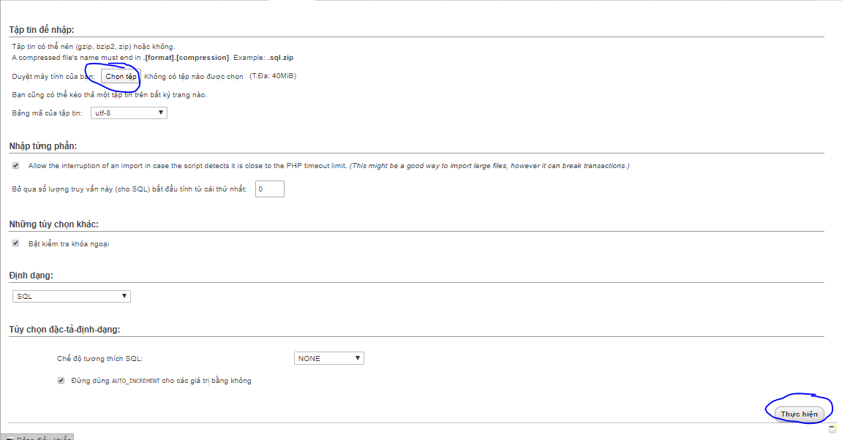

- Tải và cài đặt jdk8 tại đây <https://www.oracle.com/java/technologies/javase/javase-jdk8-downloads.html>

- Tải và cài đặt Netbeans IDE tại đây <https://netbeans.org/downloads/8.2/rc/>

- Mở Netbeans, chọn ‘File’ -> ‘Open Project’ sau đó chọn đến thư mục project.

- Nhấn nút ‘F6’ trên bàn phím để chạy project.

## **II. Giới thiệu về một vài chức năng chính**

1. **Màn hình đăng nhập**

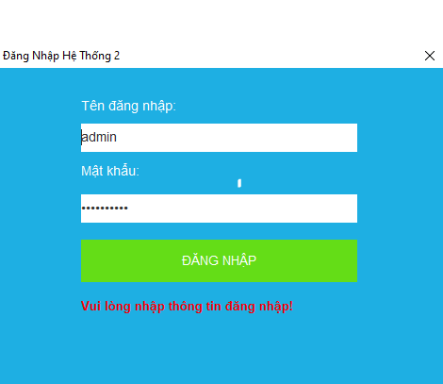

1. **Màn hình chính**

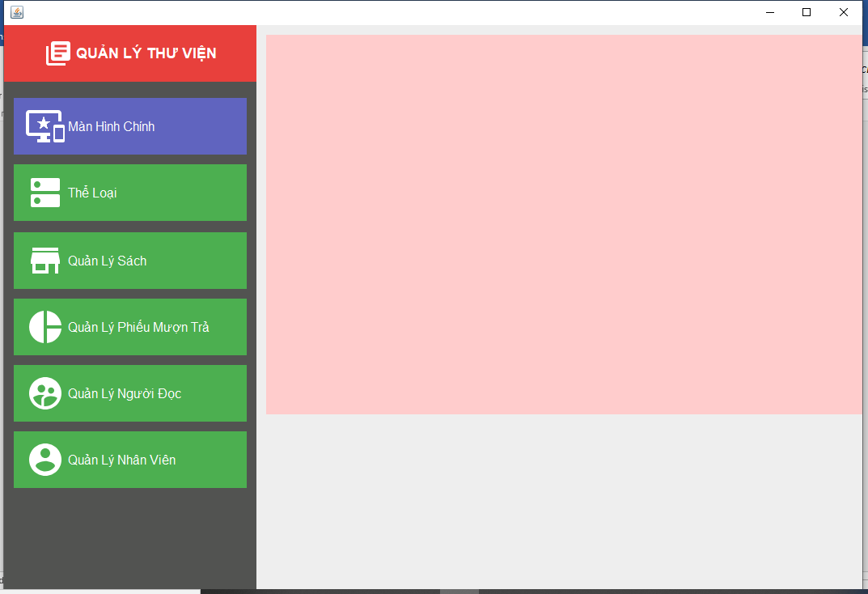

1. **Các danh mục sách**

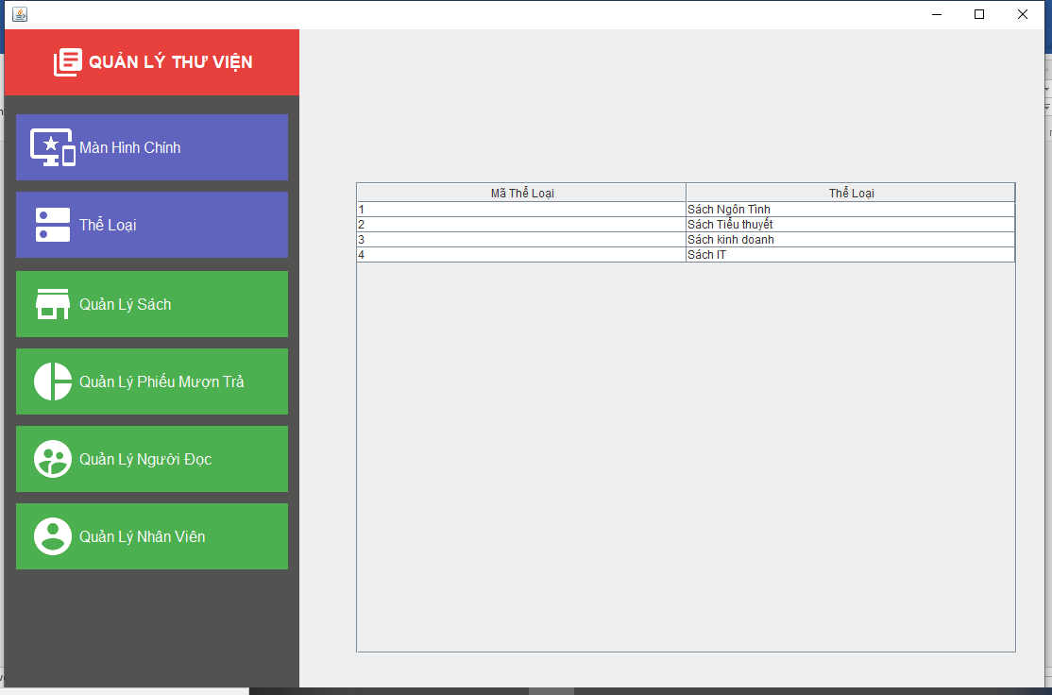

1. **Quản lý sách**

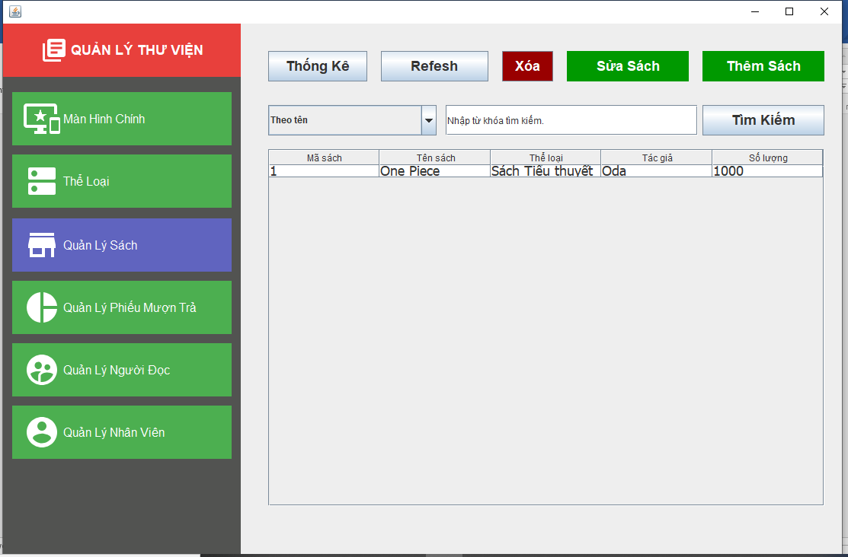

1. **Quản lý phiếu mượn trả**

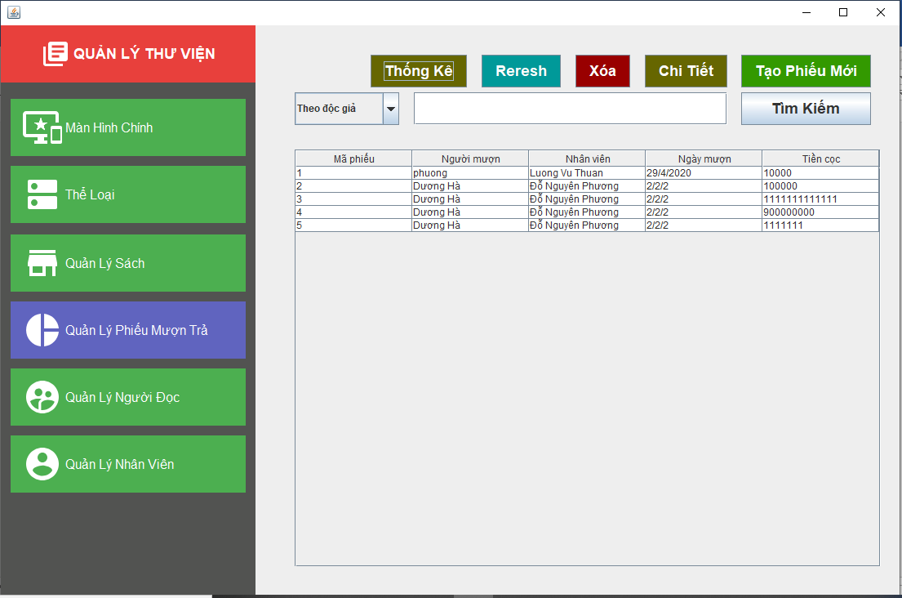

1. **Quản lý người đọc**

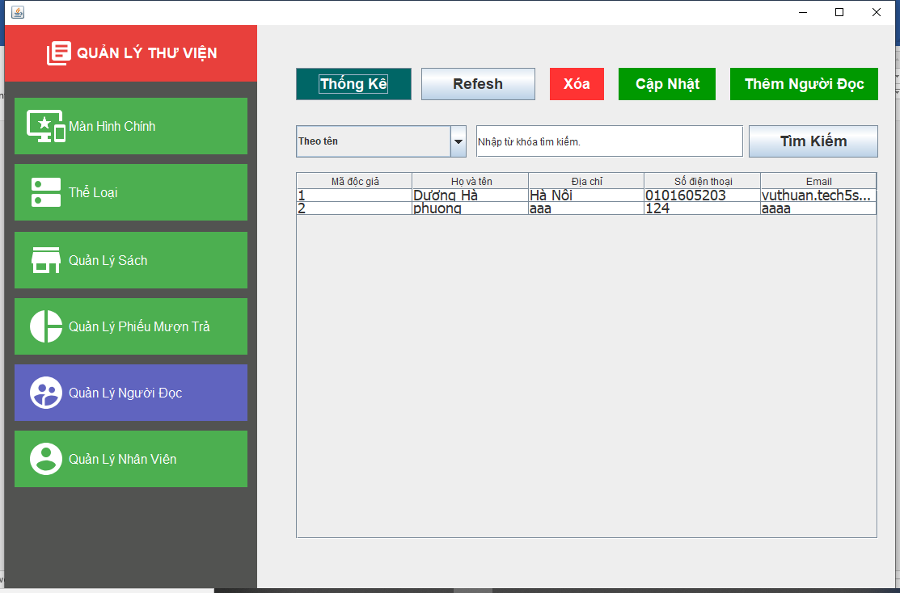

1. **Quản lý nhân viên**

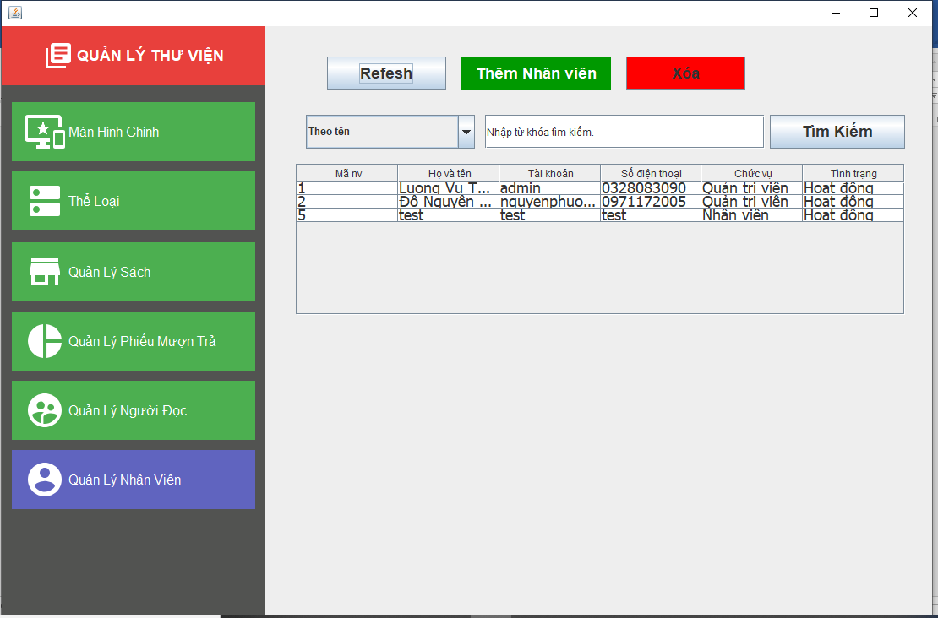

# KẾT LUẬN

Sau một thời gian làm việc, nghiên cứu của nhóm chúng em cùng với sự hướng dẫn, đóng góp từ thầy Hà Mạnh Đào thì chúng em cũng đã hoàn thành bài báo cáo của

mình với chủ đề “Xây dựng phần mềm quản lý Thư Viện”.

Qua quá trình nghiên cứu thực hiện đề tài,chúng em đã rút ra được rất nhiều điều bổ ích, biết lên kế hoạch một cách khoa học và đây cũng là một cơ hội quý báu cho chúng em được hiểu biết hơn.

Trong bài làm có thể chúng em vẫn còn nhiều thiếu sót, nên chúng em hy vọng thầy sẽ chỉ bảo thêm để giúp chúng em củng cố kiến thức và nó cũng là hành trang đầu tiên giúp chúng em đạt được bước tiến tốt hơn trong tương lai

Chúng em xin chân thành cảm ơn!

# TÀI LIỆU THAM KHẢO

[1]. Giáo trình Lập trình Java - Trường đại học Công nghiệp Hà Nội

[2]. Kênh dạy lệnh trình Java trên Youtube

[3]. Tài Liệu trên Google